**KEMALİYE İLKOKULU/ORTAOKULU**

KIZ-ERKEK ÖĞRENCİ KIYAFET ÖRNEKLERİ

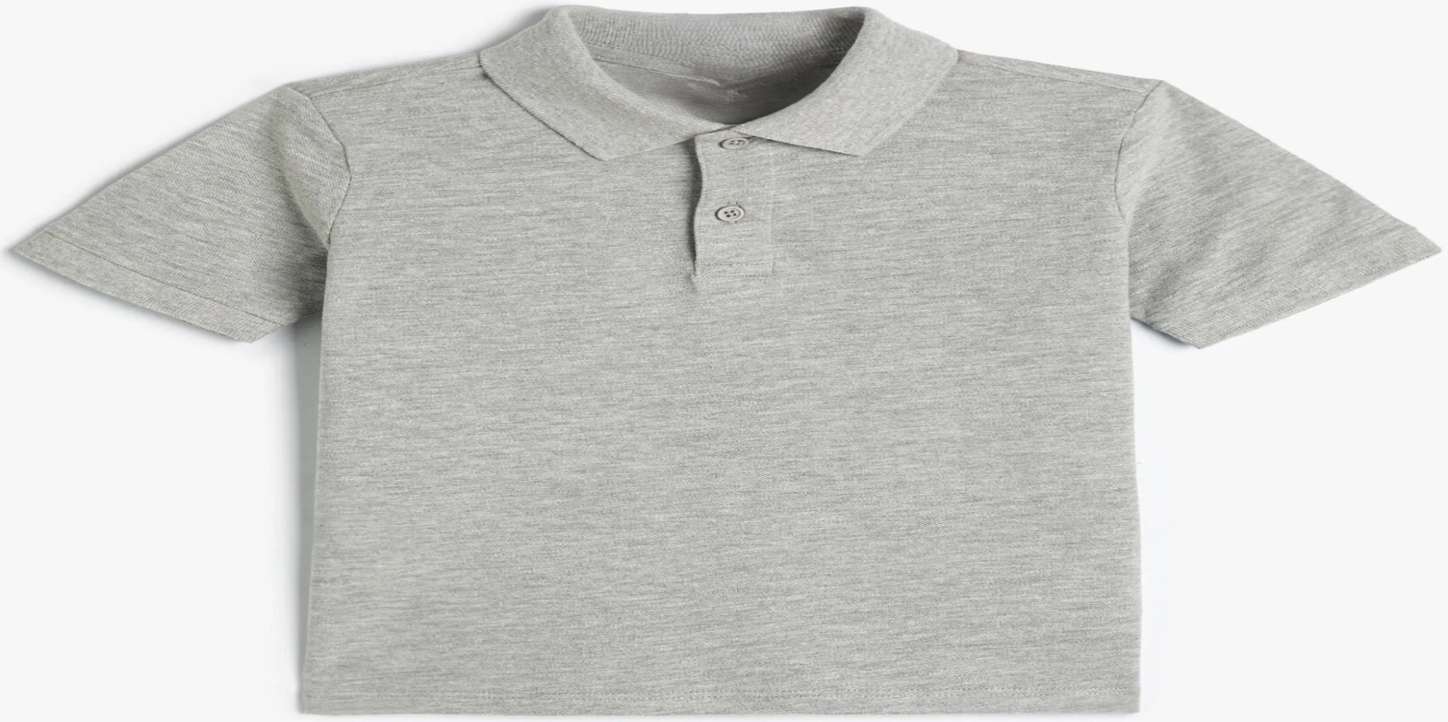 

KIZ-ERKEK ÖĞRENCİ ALT GİYİM ( PANTOLON-ETEK )

